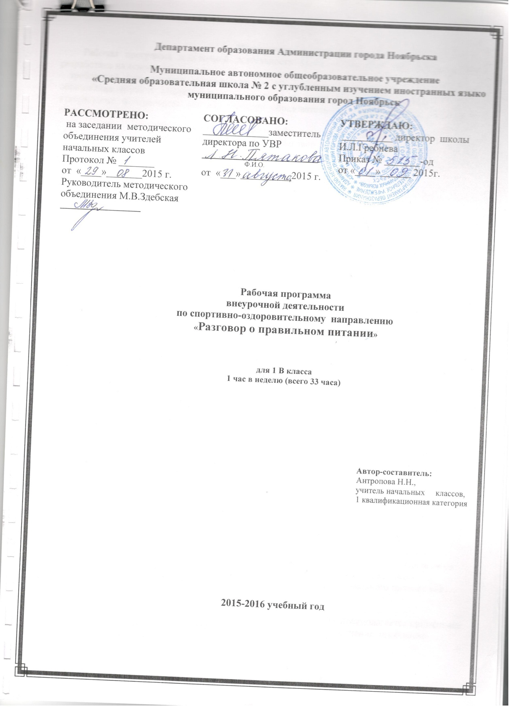

**1.Пояснительная записка**

Рабочая программа внеурочной деятельности курса «Разговор о правильном питании» разработана на *основе:*

- требований федерального государственного образовательного стандарта начального общего образования (приказ Министерства образования и науки РФ от 06.10.2009г. № 373 «Об утверждении федерального государственного образовательного стандарта начального общего образования»),

- программы специалистов Института возрастной физиологии Российской академии образования М.М.Безруких, Т.А.Филипповой, А.Г.Макеевой «Разговор о правильном питании» и программы по валеологии Г.Н.Гнездиловой.

в соответствии:

- с учебным планом МАОУ СОШ № 2 УИИЯ на 2015- 2016 учебный год,

- годовым календарным учебным графиком МАОУ СОШ № 2 УИИЯ на 2015- 2016 учебный год.

Рабочая программа рассчитана на 33 учебных часа, из расчета 1 час в неделю в 1 классе.

Изучение курса «Разговор о правильном питании» направлено на достижение следующих *задач:*

-расширение знаний детей о правилах питания, направленных на сохранение и укрепление здоровья, формирование готовности соблюдать эти правила;

**-**формирование навыков правильного питания как составной части здорового образа жизни;

**-**формирование представлений о правилах этикета связанных с питанием, осознание того, что навыки этикета являются неотъемлемой частью общей культуры личности;

**-**пробуждение у детей интереса к народным традициям, связанным с питанием и здоровьем, расширение знаний об истории и традициях своего народа и культуреи традициям других народов;

**-**просвещение родителей в вопросах организации правильного питания детей младшего школьного возраста.

**Цель** курса **–** формирование у детей основ культуры питания как составляющей здорового образа жизни.

Программа «Разговор о правильном питании» включает в себя две части. Первая часть программы «Разговор о правильном питании», предназначенная для учащихся 1-2 классов. Вторая часть «Две недели в лагере здоровья» предназначенных для учеников 3-4 классов.

Программа курса «Разговор о правильном питании» учит быть здоровым душой и те­лом, стремиться творить свое здоровье, применяя знания и умения в согласии с законами природы, законами бытия.

Реализация программы ориентирована не только на усвоение ре­бенком знаний и представлений, но и становление его мотивационной сферы гигиенического поведения, реализации усвоенных ре­бенком знаний и представлений в его поведении.

Значение программы состоит также в том, что в ходе её изучения школьники овладевают основами практико-ориентированных знаний о человеке; о правилах питания, направленных на сохранение и укрепление здоровья, на формирование готовности соблюдать их; учатся осмысливать причинно-следственные связи формирования навыков правильного питания как составной части здорового образа жизни.

При организации процесса обучения в рамках данной программы предполагается применение следующих педагогических технологий обучения: проектный метод обучения, проблемно-диалогическая, технология КСО, деятельностный метод обучения.

**Формы организации занятий:**

-сюжетно-ролевые игры;

-чтение по ролям;

-рассказ по картинкам;

-выполнение самостоятельных заданий;

-игры по правилам – конкурсы, викторины;

-мини-проекты;

- беседа, оздоровительные минутки, деловыеигры («Скорая по­мощь», «Доктора природы», «Вопросы-ответы»), комплекс уп­ражнений, общение с природой и др.

**Формы и средства контроля**:

Проверка усвоения программы проводится в форме анкетирования, тестирования, выполнения творческих заданий.

**Промежуточная аттестация** проводится согласно Уставу школы и в соответствии с Положением о текущей и промежуточной аттестации обучающихся и переводе их в следующий класс в МАОУ СОШ № 2 УИИЯ .

**2.Учебно-тематический план.**

|  |  |  |  |
| --- | --- | --- | --- |
| **№**  **п/п** | **Наименование разделов и тем.** | **Кол-во**  **часов** | **Основные виды учебной деятельности учащихся** |
| **1** | Разнообразие питания | **5** | Сюжетно-ролевая игра, соревнование, тест, демонстрация удивительного превращения пирожка |
| **2** | Гигиена питания и приготовление пищи | **10** | Работа в тетрадях, сюжетно-ролевые игры, экскурсии в магазин, оформление плаката с правилами питания. |
| **3** | Этикет | **8** | Игры, викторины, конкурсы. Выполнение проектов |
| **4** | Рацион питания | **5** | Игры, конкурсы, викторины. Составление меню завтрака. Составление меню обеда. Выполнение проектов |
| **5** | Из истории русской кухни. Промежуточная аттестация. | **5** | Выполнение проектов, сюжетно-ролевые игры. |
|  | Итого | **33ч** |  |

**3.Содержание изучаемого курса**

**«Разговор о правильном питании»**

Выполнение программы рассчитано на четырёхлетний срок обучения, 1 занятие (35 мин) каждую неделю.

***Разнообразие питания (5 ч)***

Из чего состоит наша пища. Что нужно есть в разное время года. Как правильно питаться, если занимаешься спортом. Что надо есть, если хочешь стать сильнее. Самые полезные продукты. Овощи, ягоды и фрукты – самые витаминные продукты. Где найти витамины весной? Каждому овощу своё время. Особенности национальной кухни. Конкурс проектов «Витаминная семейка». Малознакомые и редко используемые овощи и овощная зелень. Витамины. Сезонные гиповитаминозы и их профилактика. Викторина «Чипполино и его друзья».

***Гигиена питания и приготовление пищи (10 ч)***

Гигиена школьника. Здоровье – это здорово! Где и как готовят пищу. Что можно приготовить, если выбор продуктов ограничен. Продукты быстрого приготовления. Всё ли полезно, что в рот полезло. Всегда ли нужно верить рекламе? Вредные и полезные привычки в питании. Неполезные продукты: сладости, чипсы, напитки, торты. Полезные напитки. Ты – покупатель.

***Этикет (8 ч)***

Правила поведения в столовой. Как правильно накрыть стол. Предметы сервировки стола. Как правильно вести себя за столом. Как правильно есть. На вкус и цвет товарищей нет! Кухни разных народов. Как питались на Руси и в России? За что мы скажем поварам спасибо. Необычное кулинарное путешествие.

Правила поведения в гостях. Когда человек начал пользоваться ножом и вилкой.

Вкусные традиции моей семьи.

***Рацион питания (5 ч)***

Молоко и молочные продукты. Блюда из зерна. Какую пищу можно Блюда из зерна. Какую пищу можно найти в лесу. Что и как приготовить из рыбы. Дары моря. Плох обед, если хлеба нет. Из чего варят кашу, и как сделать кашу вкуснее. Если хочется пить. Значение жидкости для организма человека. Бабушкины рецепты. Хлеб всему голова. Мясо и мясные блюда. Вкусные и полезные угощения. Составляем меню на день.

***Из истории русской кухни (5ч)***

Как питались на Руси и в России? За что мы скажем поварам спасибо. Необычное кулинарное путешествие

**В результате изучения программы «Разговор о правильном питании» ученик должен овладеть регулятивными УУД:**

-осознать важность здоровья для благополучия человека, его сохранение здоровья;

-сформировать готовность следовать в своей деятельности нормам здоровьесберегающего поведения;

-владеть навыками самоконтроля в общении со сверстниками и взрослыми;

-учиться проявлять умения соблюдать правила рационального питания и преодолевать возникшие трудности;

-уметь применять свои знания на практике;

-строить речевые высказывания в устной форме.

**Личностными УУД**:

-умение оценивать простые ситуации и однозначные поступки как «хорошие» или «плохие» с позиции важности бережного отношения к здоровью человека;

-сформировать желание приобретать новые знания о рациональном питании;

-уважение и заботливое отношение к людям с нарушением здоровья.

**Коммуникативными УУД:**

**-**быть открытым к получению информации и диалогу по вопросам питания;

**-**учиться договариваться и приходить к общему решению в совместной деятельности, в том числе в ситуации интересов;

**-**задавать вопросы. Необходимые для организации собственной деятельности;

**-**выполнять различные роли;

**-**использовать речь для регуляции своего действия.

**Познавательными УУД:**

-отвечать на простые вопросы педагога, находить нужную информацию;

-сравнивать предметы, объекты: находить общее и различия.

**По итогам первого года обучения по курсу «Разговор о правильном питании» учащиеся:**

**Предполагаемые результаты 1-го года обучения.**

Ученики должны знать:

- полезные продукты;

- правила этикета;

- роль правильного питания в здоровом образе жизни.

После первого года обучения ученики должны уметь:

- соблюдать режим дня

- выполнять правила правильного питания;

- выбирать в рацион питания полезные продукты

**6.Учебно-методическое и материально-техническое обеспечение**

1. Безруких М.М., Филиппова Т.А., Макеева А.Г. Разговор о правильном питании./ Методическое пособие. – М.: ОЛМА-ПРЕСС, 2010.

2. Безруких М.М., Филиппова Т.А.. Разговор о правильном питании./ Рабочая тетрадь для школьников. – М.: ОЛМА-Медиа Групп, 2013.

**Список литературы:**

1. Безруких М.М., Филиппова Т.А., Макеева А.Г. Разговор о правильном питании. Методическое пособие. М. ОЛМА Медиа Групп, 2007.
2. Сборник Фестиваль педагогических идей "Открытый урок" ИД "Первое сентября", 2009 год.
3. Интернет: издательство "Фарос Плюс", статьи о правильном питании детей
4. Коростелёв Н.В. От А до Я детям о здоровье. М. Медицина , 1987.
5. *Безруких М. М., Сонькин В. Д., Фарбер Д. О.*Возрастная физиология. М., 2002, 414 с.
6. . *Губанов И. А.*Энциклопедия природы России. Пищевые растения. М.: АВР, 1996. 556 с.
7. *Дерюгина М. П., Домбровский В. Ю., Панферое В. П.*Как питается ваш малыш. Минск:
8. Полымя, 1990. 320 с.
9. *Ермакое Б. С.*Лесные растения в вашем саду (плодово-ягодные деревья и кустарники
10. Справочное пособие. М.: Экология, 1992. 159 с.
11. *Ладодо К. С., Отт В. Д., Фатеева Е. М. и др.*Основы рационального питания детей. Киев,
12. *Ладодо К. С.*Питание здорового и больного ребенка. М., 1995. 190 с.
13. *Люк Э. Ягер М.*Консерванты в пищевой промышленности. С.-Петербург, 1998. 260 с.
14. *Лихарев В. С.*Лекарства с огорода. Саратов: Детская книга, 1993. 352 с..
15. Начальная школа № 4, 1995.
16. Роль факторов питания при адаптации организма к физическим нагрузкам / Сб. науч. трудов.
17. Справочник по детской диететике / Под ред. Воронцова И. М., Мазурина А. В. Л.:
18. *Степанов В.*Русские пословицы и поговорки от А до Я.: Словарь-игра. М.: АСТ-ПРЕСС,
19. Этикет и сервировка праздничного стола. М., 2002. 400 с.

**Тематическое планирование с определением основных видов внеурочной деятельности обучающихся**

|  |  |  |  |  |  |  |
| --- | --- | --- | --- | --- | --- | --- |
| **№**  **п/п** | **Дата** | | **Тема** | **Элементы содержания** | **Форма занятия** | **Основные виды внеурочной деятельности обучающихся** |
| **Предполаг.** | **По факту** |
|  |  |  | Если хочешь быть здоров | Знакомство учащихся с героями программы, формирование представлений о важности правильного питания. | Занятие-игра | Добывают новые знания: находят ответы на вопросы, используя учебник, свой жизненный опыт и информацию, полученную на уроке |
|  |  |  | Из чего состоит наша пища | Продукты, блюда, здоровье.  Представление о том, из чего состоит наша пища | Занятие - исследование | Характеризуют влияние употребления различных продуктов питания на здоровье человека |
|  |  |  | Полезные и вредные привычки | Представление об основных принципах питания | Игра-обсуждение «Законы питания» | Формируют представление об основных принципах питания. |
|  |  |  | Самые полезные продукты | Беседа «Какие продукты полезны и необходимы человеку каждый день». | Сюжетно-ролевая игра «Мы идём в магазин» | Учатся выбирать самые полезные продукты. Формируют основные принципы гигиены питания. |
|  |  |  | Как правильно есть (гигиена питания) | Важность регулярного питания. Соблюдение режима питания. | Занятие - исследование | Формируют представление об основных принципах гигиены питания |
|  |  |  | Удивительное превращение пирожка | Понятия: здоровье, питание, режим. Демонстрация «Удивительные превращения пирожка» | Занятие - исследование | Формируют представление о роли регулярного питания для здоровья, об основных требованиях к режиму питания |
|  |  |  | Твой режим питания | Понятия: здоровье, питание, режим питания | Сюжетно-ролевая игра | Получают представление о необходимости и важности регулярного питания, соблюдения режима питания |
|  |  |  | Из чего варят каши | Завтрак - обязательная часть ежедневного меню. Различные варианты завтрака.  Игра «Знатоки»; викторина «Узнай произведение» | Занятие -соревнование | Формируют представление о завтраке как обязательной части ежедневного меню.  Расширяют представление о блюдах, которые могут входить в меню завтрака. |
|  |  |  | Как сделать кашу вкусной | Понятия: завтрак, режим, меню, каша, крупа**.** Каша - полезное и вкусное блюдо. Конкурс «Кашевар» | Сюжетно – ролевая игра «На кухне» | Получают представление о каше как полезном и вкусном блюде. |
|  |  |  | Плох обед, коли хлеба нет | Обед как обязательный компонент ежедневного рациона питания, его структура. | Занятие - конференция | Формируют представление об основных блюдах, входящих в состав обеда, об опасности питания «всухомятку». |
|  |  |  | Хлеб всему голова | Роль хлеба в питании детей | Занятие - проект | Выполняют проекты по теме «Плох обед, если хлеба нет». |
|  |  |  | Полдник | Полдник как обязательная часть ежедневного меню.Полдник, меню, молоко и молочные продукты. | Проблемное занятие | Знакомятся с вариантами полдника, получают представление о значении и роли молока. |
|  |  |  | Время есть булочки | Полдник, меню, хлебобулочные изделия. Ежедневный рацион питания школьника. | Занятие - путешествие | Формируют представление о продуктах и блюдах, которые могут быть включены в меню полдника. |
|  |  |  | Пора ужинать | Ужин как обязательный компонент ежедневного рациона питания | Занятие - соревнование | Формируют представление об ужине как обязательной части ежедневного меню; расширяют представление о блюдах, которые могут быть включены в меню ужина |
|  |  |  | Почему полезно есть рыбу | Значение рыбы и рыбных блюд в питании школьников | Занятие - исследование | Получают представление о важности и необходимости включения в рацион питания мясной пищи |
|  |  |  | Мясо и мясные блюда | Значение мяса и мясных блюд в питании школьников | Проблемное занятие | Формируют представление о важности и необходимости включения в рацион питания рыбных блюд |
|  |  |  | Где найти витамины зимой и весной | Значение витаминов и минеральных веществ в жизни человека. | Блицтурнир «Где прячутся витамины» | Получают представление о роли витаминов для здоровья человека, основных продуктах — источниках витаминов |
|  |  |  | Всякому овощу – свое время | Витамины, фрукты, овощи. Важность и необходимость включения в рацион питания растительной пищи | Экскурсия | Формируют представление о важности и необходимости включения в рацион питания растительной пищи. |
|  |  |  | Как утолить жажду | Жажда, здоровье, напитки. Значение жидкости для организма человека, ценность разнообразных напитков. | Занятие - исследование | Формируют представление о роли воды для организма человека. Расширяют представление о разнообразии напитков, пользе различных видов напитков. |
| 20 |  |  | Что надо есть – если хочешь стать сильнее | Здоровье, спорт, питание.Связь рациона питания и образа жизни. Высококалорийные продукты питания. | Конференция | Расширяют представление о роли спорта для сохранения и укрепления здоровья. Узнают , когда организм нуждается в дополнительном количестве жидкости, углеводах, а когда количество углеводов увеличивать не стоит. |
| 21 |  |  | Что надо есть – если хочешь стать сильнее | Здоровье, спорт, питание.Связь рациона питания и образа жизни. Высококалорийные продукты питания. | Викторина «Меню спортсмена» | Расширяют представление о роли спорта для сохранения и укрепления здоровья. Формируют представление о продуктах и блюдах, которые нужно включать в рацион питания человека, занимающегося спортом |
| 22 |  |  | На вкус и цвет товарищей нет | Вкусовые качества продуктов. | Практическая работа по определению вкуса продуктов | Знакомятся с разнообразием вкусовых свойств различных продуктов и блюд.  Формируют представление о том, как происходит распознавание вкуса. Формируют умение описывать вкусовые свойства продуктов и блюд. |
| 23 |  |  | Овощи, ягоды и фрукты – витаминные продукты | Разнообразие фруктов, ягод, овощей, их значение для организма. | Конференция | Знакомятся с разнообразием фруктов, ягод, овощей, их значением для организма. |
| 24 |  |  | Овощи, ягоды и фрукты – витаминные продукты | Значение витаминов и минеральных веществ в питании человека. | КВН «Овощи, ягоды, фрукты самые витаминные продукты» | Расширяют представление о пользе фруктов и овощей как об источниках витаминов. |
| 25 |  |  | Каждому овощу – свое время | Польза фруктов и овощей. Сезонные фрукты и овощи. | Занятие - исследование | Расширяют представление о пользе фруктов и овощей как об источниках витаминов. Получают представление об ассортименте блюд, которые могут быть приготовлены из растительной пищи. |
| 26 |  |  | Народные праздники, их меню | Народные праздники и их традиционные блюда | Конференция | Знакомятся с полезными блюдами для праздничного стола. Получают представление о роли национальных кухонь в обеспечении полноценным питанием у жителей разных стран. |
| 27 |  |  | Народные праздники, их меню | Народные традиции, связанные с питанием и здоровьем | Проект | Знакомятся с полезными блюдами для праздничного стола. Получают представление о роли национальных кухонь в обеспечении полноценным питанием у жителей разных стран. |
| 28 |  |  | Как правильно накрыть стол. | Сервировка, столовые приборы, столовая и кухонная посуда | Практикум | Формируют представления о предметах сервировки стола. Развивают желание и готовность помогать родителям по дому (накрывать стол). |
| 29 |  |  | Когда человек начал пользоваться вилкой и ножом | Этикет, правила поведения за столом, сервировка | Занятие - исследование | Знакомятся с правилами сервировки стола. |
| 30 |  |  | Щи да каша – пища наша | Народные традиции, связанные с питанием и здоровьем | Проблемное занятие | Развивают представления об истории кулинарии и истории своей страны, традициях и обычаях питания своего народа |
| 31 |  |  | Что готовили наши прабабушки. | Роль национальных кухонь в обеспечении полноценным питанием у жителей разных стран | Занятие - исследование | Развивают представления об истории кулинарии и истории своей страны, традициях и обычаях питания своего народа. Развивают чувство гордости и уважения к истории своей страны. |
| 32 |  |  | Итоговое занятие «Здоровое питание – отличное настроение» | Основные законы здорового питания | Занятие-игра | Закрепляют полученные знания о законах здорового питания. |
| 33 |  |  | **Промежуточная аттестация** | Знать основные законы здорового питания | Проект | Обобщают знания о правильном питании, расширяют представление о наиболее полезных продуктах и блюдах. |